Міністерство освіти і науки України
Карпатський національний університет
імені В.Стефаника

Факультет математики та інформатики
Кафедра інформаційних технологій

Інформатика і програмування

Лабораторна робота No 6

Тема: Implement Network Traffic Management

Виконав: Прокутко В.В
Група ІПЗ-43
Дата: 12 грудня 2025
Викладач: Поварчук Д.Д

Івано-Франківськ – 2025

Task 1: Use a template to provision an infrastructure
In this task, you will use a template to deploy one virtual network, one network security group, and three virtual machines.

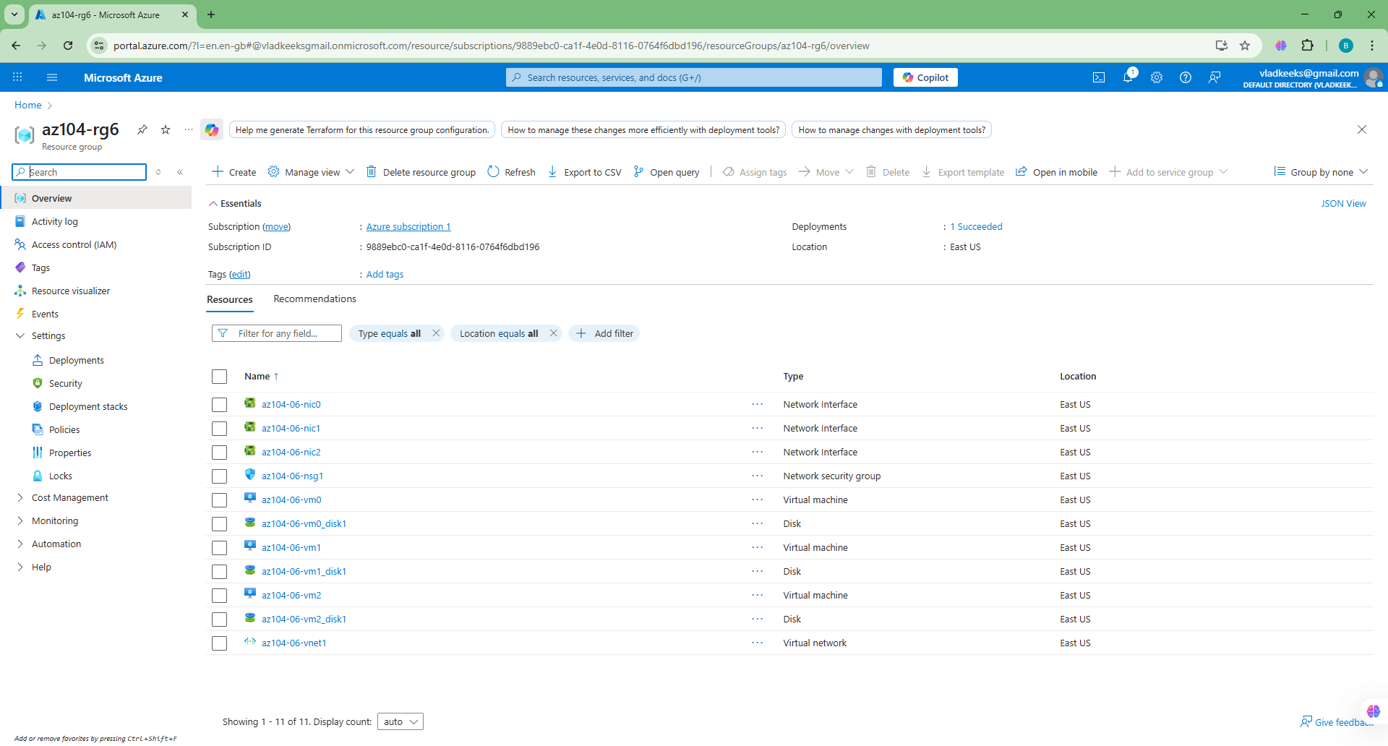

Task 2: Configure an Azure Load Balancer
In this task, you implement an Azure Load Balancer in front of the two Azure virtual machines in the virtual network. Load Balancers in Azure provide layer 4 connectivity across resources, such as virtual machines. Load Balancer configuration includes a front-end IP address to accept connections, a backend pool, and rules that define how connections should traverse the load balancer.
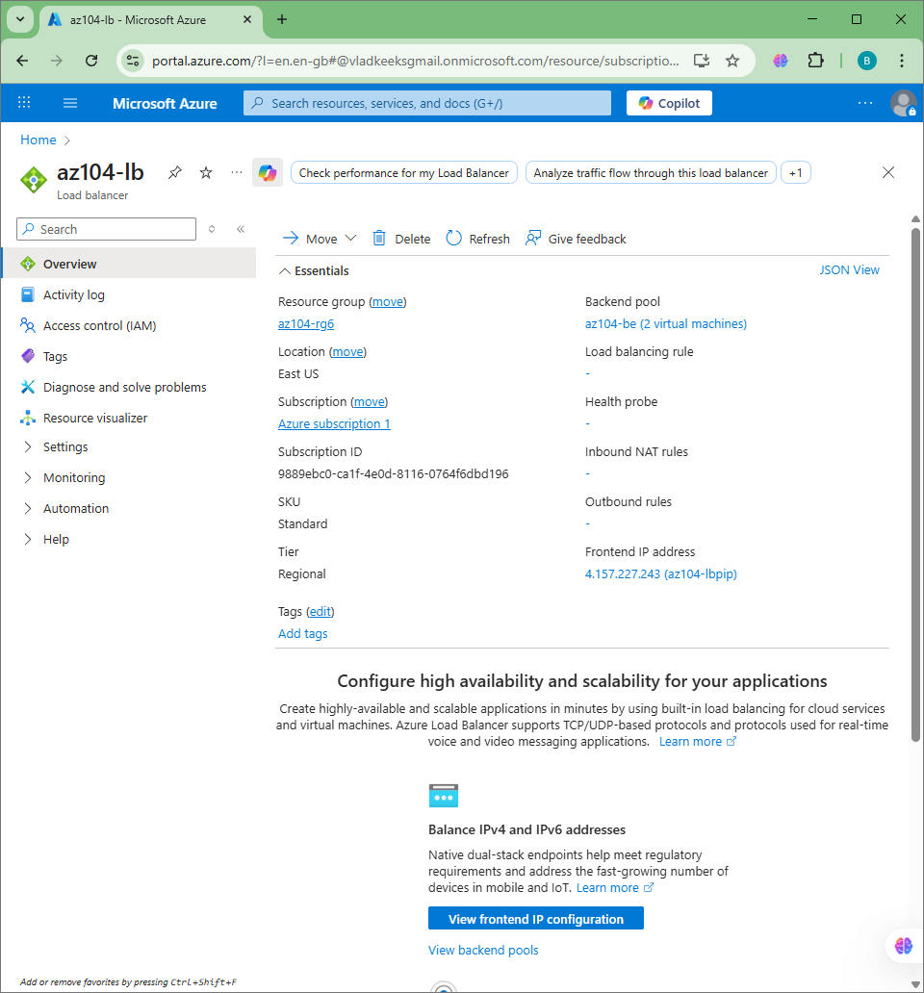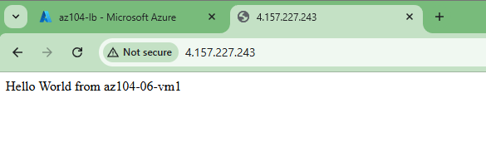

Task 3: Configure an Azure Application Gateway
